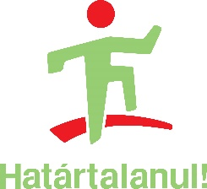
Hat-18-02 Együttműködés középiskolák között

Nyert pályázati összeg: 4.795.200,- Ft
Projekt címe: Mondák, legendák és népköltészet Békés megyében és Székelyföldön
Az utazás időpontja: 2019.05.05-09.
A fogadás időpontja: 2019.05.27-31.
Partneriskola: Székelykeresztúri Orbán Balázs Gimnázium, Románia
Projekt témája: A meglátogatott helyszíneken megismerjük a hozzájuk kötődő gazdag monda- és hiedelem világot. Kirándulásokat teszünk Békés megyében és környékén, valamint Székelyföldön. Ismertetjük a diákokkal Székelyföld történelmét, a meglátogatandó terület etnikai arányait, a külhoni magyarsággal kapcsolatos tudnivalókat.

